Kuriositäten, Kultur und News aus dem Südtirol
Südtirol ist das Land der Burgen und Schlösser. Hier werden Traditionen hochgehalten und aufs Reizvollste mit Modernität verbunden.
Bern, im April 2022. Das Südtirol fasziniert durch reizvolle Kontraste und Gegensätze. Es ist das Land, wo aus Altem Neues und aus Neuem Innovation entsteht: Imposante Burgen und Schlösser prägen die Region genauso wie Hingucker aus moderner Architektur. Wie kaum jemand verstehen es die Südtiroler, ihr reiches Kulturerbe zu bewahren und gleichzeitig offen zu sein für zeitgenössische Interpretationen. Die Integration der Bauwerke in die umliegende Landschaft ist dabei ebenso wichtig, wie das Verwenden heimischer Materialien.
Barocke Pracht hinter 365 Fenstern: Schloss Wolfsthurn thront auf einem Hügel oberhalb von Mareit bei Sterzing und beherbergt seit 1996 das Südtiroler Landesmuseum für Jagd und Fischerei. In den original eingerichteten Prunkräumen der barocken Anlage gibt es eine reiche kulturhistorische Sammlung zu entdecken. Der Minnesänger Oswald von Wolkenstein wuchs in der eindrücklichen Trostburg auf. Heute befindet sich in der Burg hoch über der Eisacktaler Ortschaft Waidbruck das Südtiroler Burgenmuseum. Das mittelalterliche Schmuckstück verfügt über eine der ältesten Rundstuben. Die Churburg gilt als besterhaltene Burganlage Südtirols mit der grössten privaten Rüstkammer der Welt. Diese geniesst Weltruf und kann als bedeutendste dynastische «Garderobe» bezeichnet werden. Mächtig thront Schloss Rodenegg über der Rienzschlucht. Es gehört zu den grössten Wehrburgen Südtirols – die berühmten Fresken erzählen die Sage vom Iwein und gelten als früheste profane Wandmalereien im deutschsprachigen Raum. Mit Fresken von Michael Pacher und einer «Geisterstube» lockt auch die Burg Taufers in Sand in Taufers jährlich zahlreiche Besucher an.
Auch kulturell hat Südtirol einiges zu bieten, so etwa die jährlich stattfindenden Gustav Mahler Musikwochen in Toblach. Von 1908 bis 1910 verbrachte der Komponist jeweils die Sommermonate im Dolomitenort und schrieb hier seine letzten drei Symphonien. Das Festival zu Ehren Gustav Mahlers findet vom 9. bis 22. Juli 2022 statt. Die inspirierende Kurstadt Meran ist während dem Südtirol Festival Merano vom 16. August bis am 21. September 2022 Bühne für hochwertige Musikveranstaltungen und Konzertreihen.
Häuser mit Geschichte und Geschichten – Der neue Zusammenschluss ausgezeichneter historischer Südtiroler Hotels und Wirtshäuser sieht sich als Botschafter zeitloser Gastlichkeit. Jedes der geschichtsträchtigen Häuser von Historic South Tyrol ist einzigartig; alle setzen sie sich ein für die Bewahrung historischer Authentizität und architekturgeschichtlicher Bedeutung. Gleichzeitig sollen die geschichtsträchtigen Mauern mit Leben und neuen Geschichten gefüllt werden.
Im Herzen von Bozen warten in historischen Mauern ein gemütliches Bistro und fünf stilvoll gestaltete Apartments auf Besucher. Im Bogen Bistro & Apartments vereint sich historische Bausubstanz mit zeitgenössischem Design zu einem reizvollen Gegensatz. Beim Umbau vom Schutzhaus Tschafon zwischen Seiser Alm, Schlern und Rosengarten, lag der Fokus besonders auf Nachhaltigkeit, Echtheit von Material und Konstruktion sowie der Bewahrung der einmaligen Atmosphäre. Die im Jahr 1956 errichtete Santnerpass Hütte liegt auf 2734 Metern an der Westflanke des Rosengartens. Nach längerer Schliessung wird sie in mehreren Phasen von den Architekten Senoner e Tammerle umgebaut. Ein erster Teil wird bereits in dieser Bergsaison zugänglich sein, während 2023 die neue Santnerpass Hütte komplett renoviert sein wird.
Es gibt aber auch neue Architektur im Südtirol: So entsteht in Bozen das Hotel La Briosa, ein innovatives Projekt, welches ein Modell für fortschrittliches grünes Bauen sein soll. In Innichen werden im Frühjahr 2022 die Atto Suites eröffnet – deren Architektur ist monolithisch, das Interior Design warm und auf das Wesentliche reduziert. Bei Brixen wird ebenfalls diesen Frühling das Hotel Santre am Fusse der Plose eröffnet. Die drei (tre) Brüder wollen als Hoteliers in ihrer Heimat St. Andrä (San) Urlaubsgeschichte schreiben. So ist der Name für ihr Hotel mit den sonnenverwöhnten Suiten entstanden. Die Stettiner Hütte wurde von einer Lawine zerstört und jetzt neu errichtet - voraussichtlich im Sommer 2022 wird das neue Schutzhaus in Betrieb genommen. Bereits im Dezember 2021 wurde das Pescosta Chalet Luxury Living in St. Vigil/Enneberg als Klimahaus Nature eröffnet, eine Zertifizierung über die Energieeffizienz. Der Bauernhof Koasa im Ahrntal ist ein architektonischer Blickfang in Form eines Fünfecks – jeder Stein, jedes Holz, sogar der Beton ist hier durchdacht. Viel mehr also als Ferien auf dem Bauernhof.

NACHHALTIG iNS Südtirol REISEN
Kein Verkehrsmittel ist grüner als die Bahn, um ins Südtirol zu kommen. Dank der zahlreichen Zugsverbindungen ist die Anreise mit der Bahn auch praktisch und bequem. In der Region selbst bieten moderne und gut vernetzte Regionalzüge nahtlose Anschlüsse zu den weiteren Zielorten. Mit dem Südtirol Guest Pass oder der Mobilcard erhalten Gäste unbegrenzten Zugang zum gesamten öffentlichen Nahverkehr. Mehr dazu unter: www.suedtirol.info/anreise/mit-dem-zug

Über Südtirol
Südtirol ist ein Land voller Kontraste. Die nördlichste Provinz Italiens vereint alpine Bodenständigkeit mit mediterraner Lebensart und 300 Sonnentagen im Jahr, Liebe zur Natur mit kultureller Vielfalt, gelebte Traditionen mit Mut zur Innovation. Herzhafte Knödel stehen neben raffinierten Pastagerichten auf der Karte, zum Frühstück gibt’s jeden Tag eine andere Pistenabfahrt und am Abend den Aperitif unter Palmen. Die Bestellung erfolgt auf Deutsch, während die Tischnachbarn klangvoll italienisch sprechen. Das Lebensgefühl spiegelt die kontrastreiche Landschaft wider: Sanfte Kulturlandschaften mit Weinreben oder Apfelgärten stehen Wäldern aus Latschenkiefern oder schroffen Felsen gegenüber und das spektakulärste Naturschauspiel präsentiert sich auf der schönsten Freilichtbühne der Alpen, dem Unesco-Welterbe Dolomiten.

WEITERFÜHRENDE LINKS
Facebook: www.facebook.com/altoadige.suedtirol #Suedtirol
Instagram: www.instagram.com/visitsouthtyrol @visitsouthtyrol #Suedtirol
Twitter: twitter.com/suedtirol_info #Suedtirol
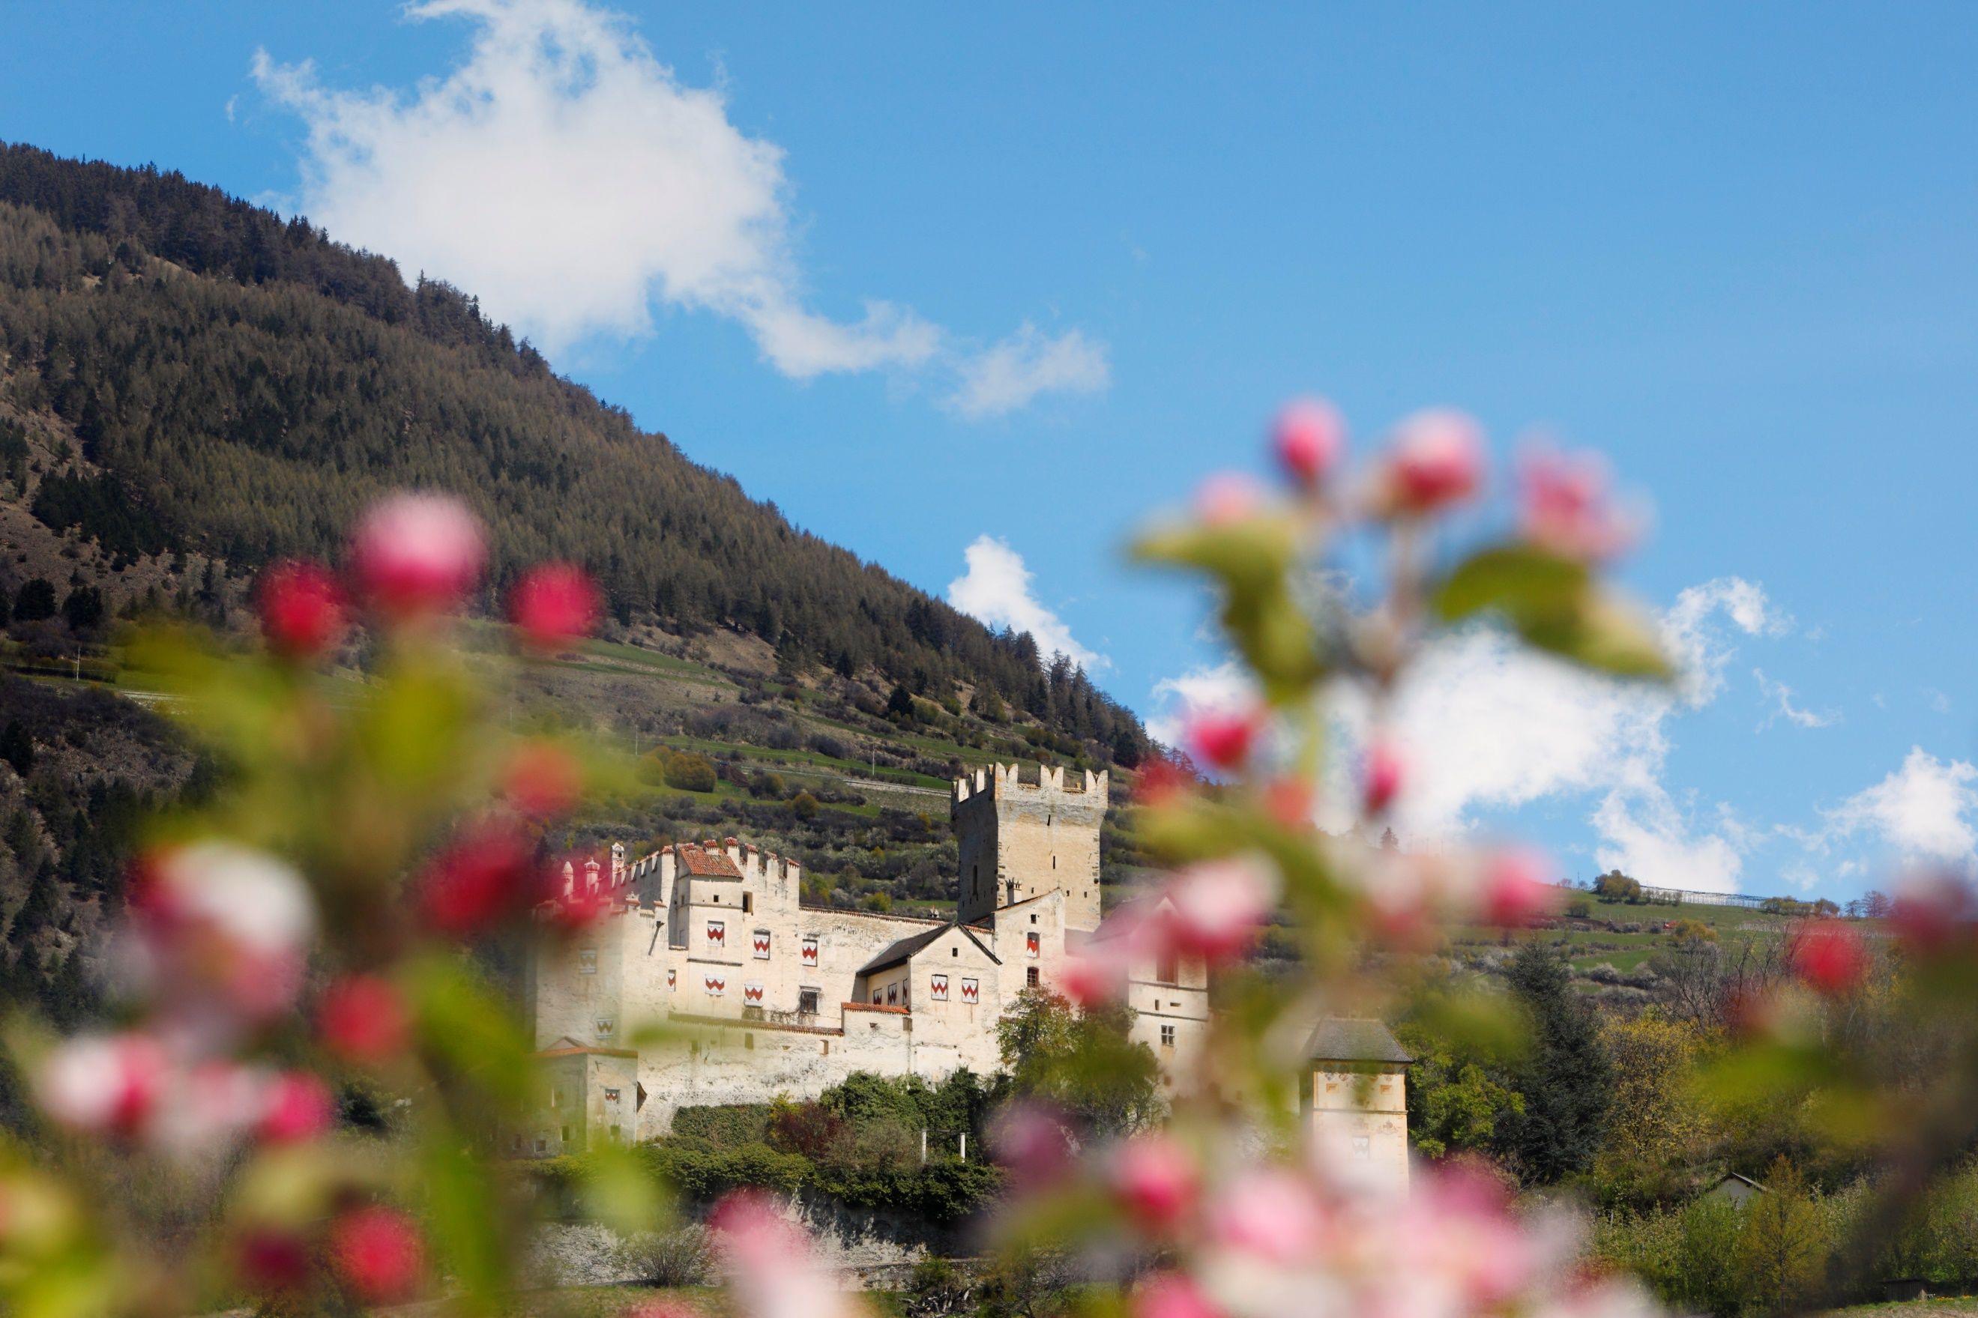
Churburg©IDM Südtirol_Frieder Blickle (Bilder in High Resolution)

PRESSEKONTAKT
IDM Südtirol - Alto Adige
Norman Libardoni
PR Schweiz
Schlachthofstrasse 73 / Via del Macello, 73
I-39100 Bozen / Bolzano
T +39 0471 094 103
norman.libardoni@idm-suedtirol.com
suedtirol.info/de

PR AGENTUR Schweiz
Gretz Communications AG
Gere Gretz und Ursula Krebs
Zähringerstrasse 16, 3012 Bern
T +41 31 300 30 70
info@gretzcom.ch

